


29

2.10.- 17.10. 2021

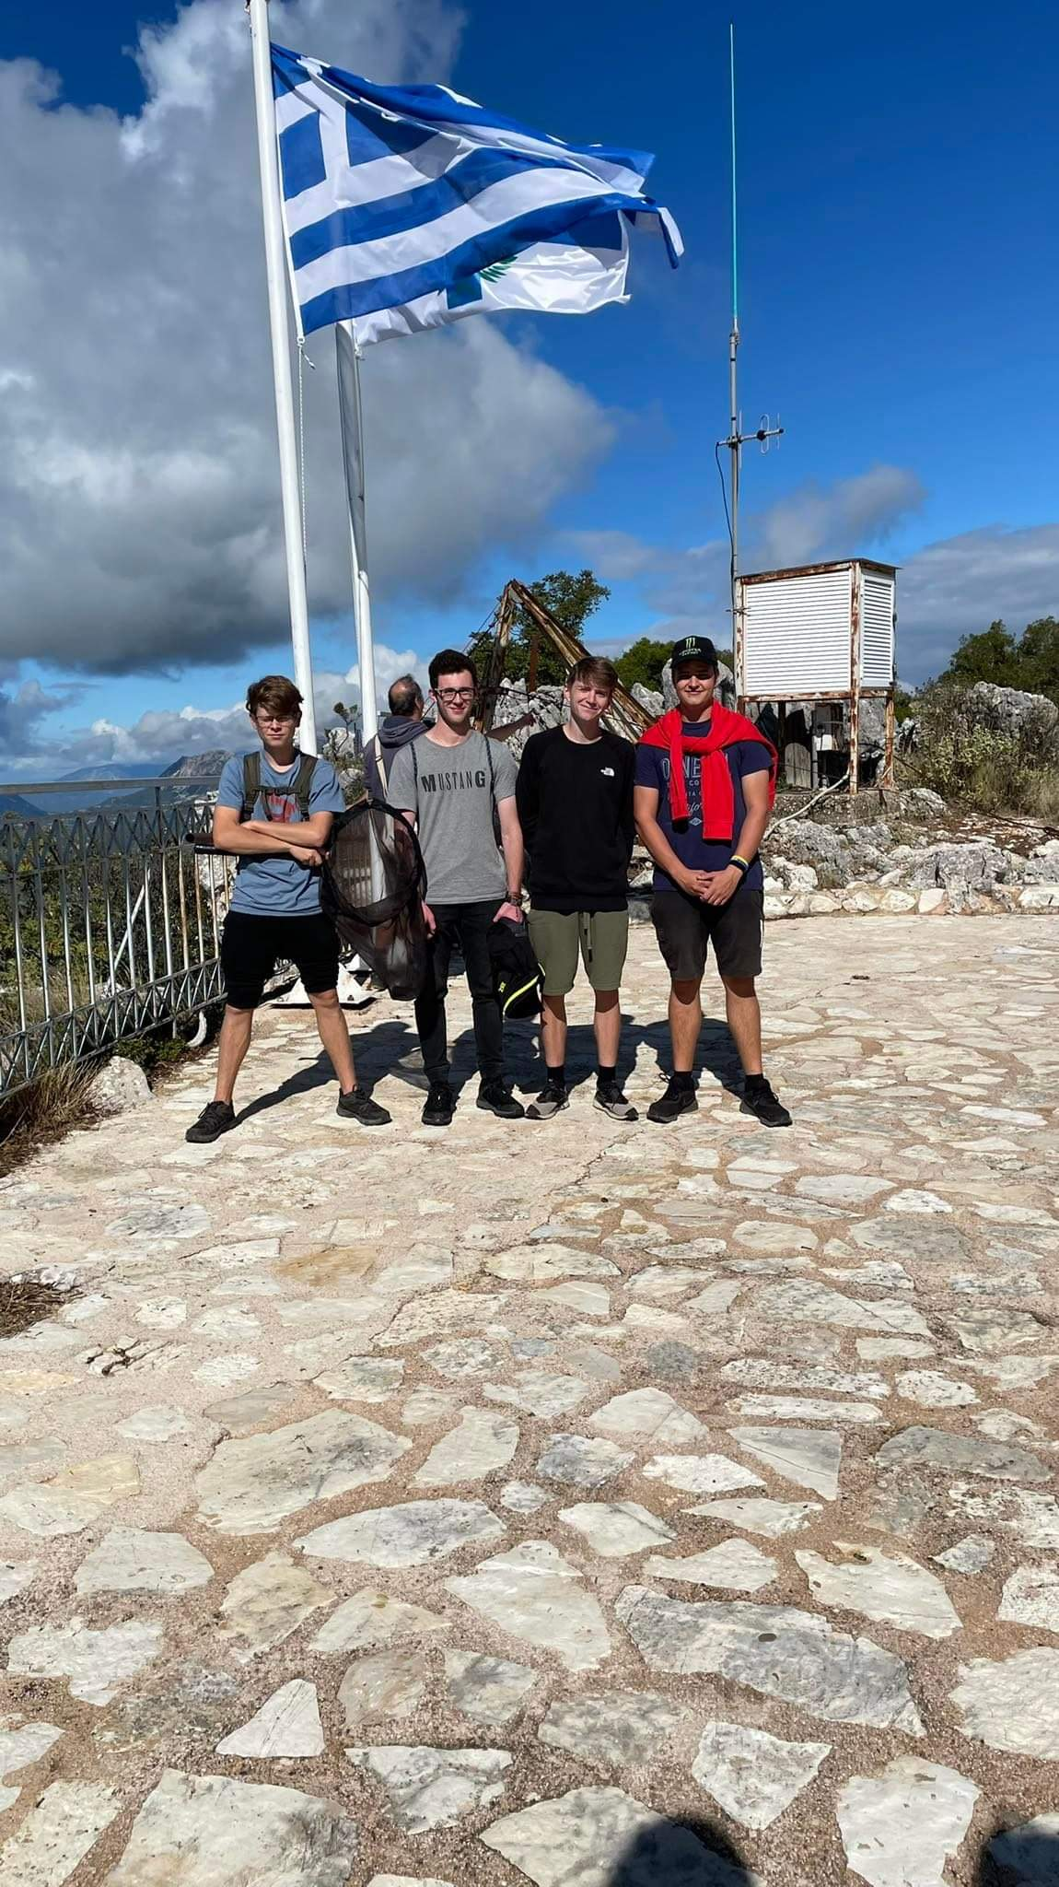

Obsah
Charakteristika oblasti a firmy 3
1. den 4
2. den 5
3. den 6
4. den 8
5. den………………………………………………………………………………………….11
6. den 12
7. den 13
8. den 14
9. den 15
10. den 17
11. den 19
12. den 20
13. den 21
14. den………………………………………………………………………………………...22
15. den………………………………………………………………………………………...23
16. den……………………………………………………………………………………… 24
Evaluace 25

Řecko
Je plným názvem Řecká republika. Stát ležící na jihu Balkánského poloostrova. Obklopuje ho Egejské, Krétské, Tháracké a Jónské moře. Hlavním městem jsou Athény. Rozloha je 131 948 km². Prezidentka je Katerina Sakellaropulosová. Úředním jazykem je řečtina. Počet obyvatel je 10 394 719.

EPIRUS
Nebo-li Épiros je jeden z krajů Řecka. Nachází se na severo západě země. Ze severozápadu sousedí s Albánií. Z východu sousedí s krajem Západní Makedonie a s Thesálii, z jihu s krajem Západní Řecko. A několika průlivy Jónského moře je oddělen od různých Jónských ostrovů. Hl. městem je Ioánnina. Rozloha 9 203 km². Počet obyvatel je 336 856 (2011).

Charakteristika firmy

Bio green oliveoil
Je to malá rodinná firma, která začala produkovat Bio Extra Panenský Olivový Olej ze Zelených Oliv. Organické produkty pěstují na zahradě již spoustu let. Z počátku začali jen s výrobou malého množství oleje (vždy zelený olivový olej). Podnětem k produkci tohoto druhu olivového oleje byla jeho vcelku malá nabídka na trhu.
Olivy se sklízí starým, tradičním způsobem – ručními metodami. Tímto způsobem dochází ke sběru pouze zdravých plodů. Tentýž den se přepravují olivy v jutových pytlích přímo do certifikované lisovny v blízkosti olivového háje. Zde jsou plody odborně zpracovávány, vždy při nízkých teplotách (lisování za studena při 27℃ )a dochází k produkci tohoto jedinečného, čistého olivového oleje ze zelených oliv.

1. Den

Datum : 02.10.2021
Náplň práce : Cesta do Řecka

 | Kalimera | Dobrý den
 | Jásas | Nashledanou
 | Parakalo | Prosím
 | Efcharitó | Děkuji
 | Thálassa | Moře
 | Good day | Dobrý den
 | Good bye | Nasledanou
 | Please | Prosim
 | Thank you | Děkuji
 | Sea | Moře

Vyjeli jsme z Opavy, kde jsme měli sraz v sedm hodin. Projížděli jsme několika státy: Slovensko, Maďarsko, Srbsko. Na hranicí jsme nečekali déle jak 15 min. V Srbsku jsem přespali v hotelu Predejane.

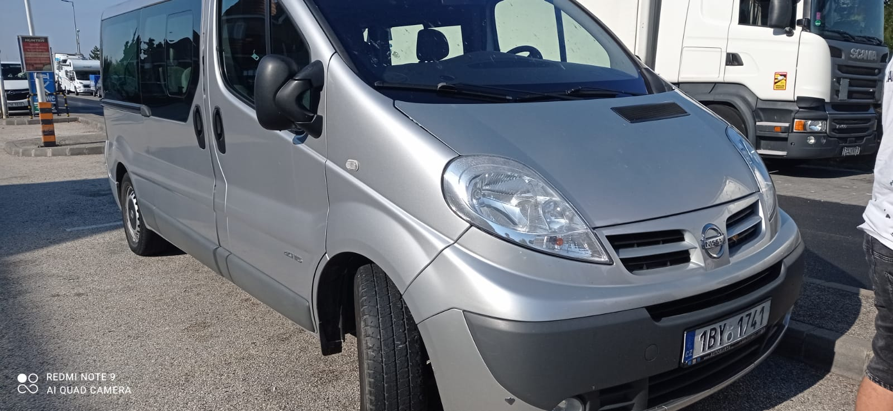

2. den

Datum: 03.10.2021
Náplň práce: Příjezd do Řecka
Nová slovní zásoba:
 | Psári | Ryba
 | Emporikés synallagés | Obchod
 | Sýnoro | Hranice
 | Xenodocheio | Hotel
 | Katalýmata | Ubytování
 | Fish | Ryba
 | Shop | Obchod
 | Border | Hranice
 | Hotel | Hotel
 | Accommodations | Ubytování

Další den jsme pokračovali přes Makedonii až do Řecka. Do Prevézy jsme dojeli v 17:30 místního času. Čas se zde posouvá o hodinu dopředu.Na přechodu jsme nestrávili více než 15 minut.
Cesta trvala necelé dva dny i s přespámím. Ujeli jsme 1804 km.

Po příjezdu jsme šli do restaurace na večeři s paní Eleni, jejím manželem a dcerou Nefelkou.
Na večeři jsme měli vepřový steak s hranolkama. Poté jsme si byli vybalit věci na hotel Alexandros.

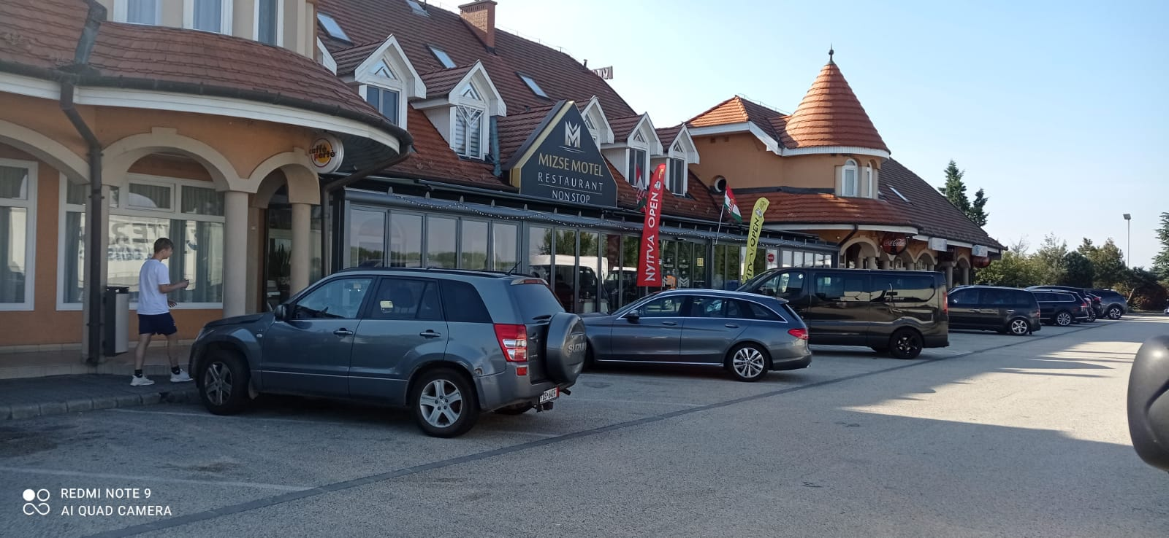

3. den

Datum: 04.10.2021
Náplň práce: Seznámení s BOZP a sklizeň oliv
Volnočasové aktivity: Koupání, grilování
Nová slovní zásoba:
 |  | Paralía | Pláž
 |  | Neró | Voda
 |  | Xaplóstra | Lehátko
 |  | Ámmos | Písek
 |  | Psino sta karvouna | Gril
 |  | Beach | Pláz
 |  | Watter | Voda
 |  | Lounger | Lehátko
 |  | Dust | Písek
 | Grill |  | Gril

V pondělí jsme hned ráno jeli do sadu sklízet olivy. Přivítali jsme se s Eleni, jejím manželem Panosem a zaměstnancem Dimitrysem. Byli jsme poučeni o bezpečnosti práce a byli jsme seznámení s nářadím určeným pro sběr oliv. Eleni nám řekla, že se máme chovat obezřetně a máme mít dlouhé kalhoty, čepici a pevné boty. máme mít dlouhé
Odpoledne jsme se vydali na pláž Monolity, kde jsme se koupali v moři a opalovali se na slunci.

Večer jsme grilovali ryby a mořské plody.

Město Preveza
Je to město v Řecku. V kraji Epirus na pobřeží Ambrakijského zálivu. Ve městě žije přibližně 19 tisíc lidi. Rozloha činí 668 km². Nachází se v nadmořské výšce 8 m.n.m. Město bylo založeno v roce 290 př. n. l. pod názvem Berenikea. Nedaleko se nachází ruiny antického města Nikopolis. Významnou pamatkou je pevnost sv. Jiří.

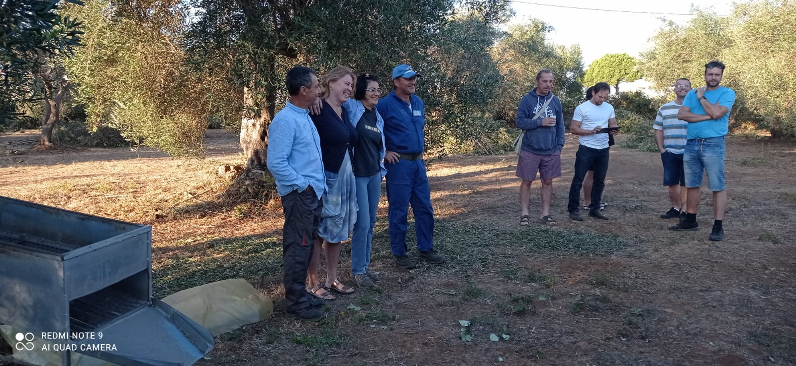

4. den

Datum: 05.10.2021
Náplň práce: Výlet na Lefkádu
Volnočasové aktivity: koupání a prohlídka klášter
Nová slovní zásoba:
 |  | Monastári | Klášter
 |  | Enthýmio | Suvenýr
 |  | Chelóna | Želva
 |  | Fytó | Rostlina
 |  | Mesimerian | Oběd
 |  | Convent | Klášter
 |  | Souvenir | Suvenýr
 |  | Turtle | Želva
 |  | Plant | Rostlina
 | Lunch |  | Oběd

Jeli jsme na celodenní výlet na ostrově Lefkáda. Navštívili jsme Faneromeni Monastery. V kláštěře chovali i pár zvířat. Měli jsme procházku po městě.

Lefkada je řecký ostrov v souostroví Jónských ostrovů o rozloze 356 km², délka pláží je 117 km a na ostrově žije 23 000 obyvatel, je položen mezi ostrovy Korfu a Kefalonie. Nejvyšším bodem je vrchol Stavrota. Na ostrově je mírné středomořské podnebí.

Díky svým plážím patří ostrov k turisticky významným destinacím. Centrem ostrova je město Lefkada, ležící na severu ostrova. Vnitrozemí ostrova je velice hornaté s vrcholy o nadmořské výšce okolo 1000 m n. m. Ostrov má také bohaté zdroje spodních vod, díky nimž má bohatou faunu a flóru.

5. den

Datum: 06.10.2021
Náplň práce: Sběr lilků
Nové informace z oboru: Jak se chovají ryby v mokřadech
Doprovodný program: Práce v muzeu
Nová slovní zásoba:
 |  | Erodios | Volavka
 |  | Ygrótopos | Mokřad
 |  | Limnoúla | Rybník
 |  | Límni | Jezero
 |  | Alkyóna | Ledňáček
 | Heron |  | Volavka
 | Wetland |  | Mokřad
 | Pond |  | Rybník
 | Lake |  | Jezero
 | Kingfisher |  | Ledňáček

Ráno jsme se v sedm hodin nasnídali a poté vyrazili do skleníku sbírat lilky. Odpoledne jsme jeli na výlet do ptačí rezervace. Kuba nám tam pověděl spoustu zajímavých informací o místní fauně a floře. Potom jsme se šli koupat do Amvrakijského zálivu. Pobyli jsme zde nějakou chvíli a následně jsme vyrazili na oběd do jedné z místní restaurace. Po jídle jsme měli volnou zábavu a následovala večeře.

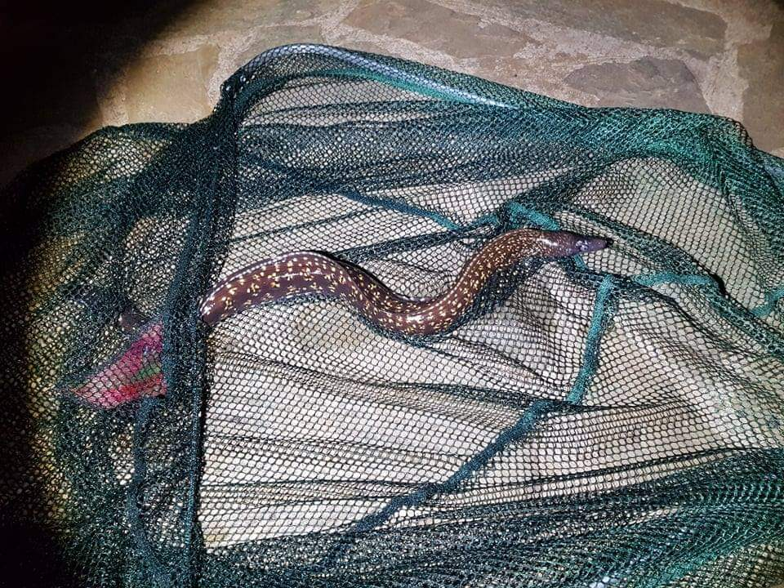

6. den

Datum: 07.10.2021
Náplň práce: Sběr oliv
Nové informace z oboru: Jak se získává olej a biomasa z pokrutin
Doprovodný program: Návštěva firmy na zpracování pokrutin.
Nová slovní zásoba:
 | Viomáza | Biomasa
 | Ládi | Olej
 | Giaoúrti | Pokrutina
 | Mélassa | Melasa
 | Ergostásio | Továrna
 | Biomass | Biomasa
 | Oil | Olej
 | Curd | Pokrutina
 | Molasses | Melasa
 | Factory | Továrna

Ráno jsme si trochu přispali a po snídani jeli s Eleni na prohlídku výrobny oleje a biomasy z olivových pokrutin. Bylo řečeno a zodpovězeno hodně zajímavých informací okolo procesu samotné výroby. Po návštěvě této továrny jsme jeli na další prohlídku, a to výrobny místního alkoholu-ouza a tsipura. Následovala exkurze muzea Nikopolis s historickým výkladem. Odpoledne jsme byli sbírat olivy v sadu.

7. den
Datum: 8.10.2021
Náplň práce: Práce ve skleníku
Nové informace z oboru: Jak se pěstují sazenice zeleniny
Doprovodný program: Prohlídka muzea Neochori, prohlídka skleníku
Nová slovní zásoba:
 | Ergasía | Práce
 | Mouseío | Muzeum
 | Epískepsi | Prohlídka
 | Thermokípio | Skleník
 | Saláta | Salát
 | Work | Práce
 | Museum | Muzeum
 | Visitation | Prohlídka
 | Greenhouse | Skleník
 | Salad | Salát

Byli jsme na prohlídce přírodního muzea Neochori. Je zde hodně vystavených zvířat z okolí Prevezy. Takže všechny co tady žijou. Kuba nám povyprávěl o historii vzniku tohoto muzea a seznáminal nás s místní faunou a flórou. Večer jsme jeli pracovat do skleníků pana Nikose a Spirose. Balili jsme zde sazenice do fólií. Ma velkoprodej sazenic. Produkuje sazenice ve sklenících. V této době skončili rajčata a v této době má jen brokolici a květáky. Přes zimu se přitápi tak může mít některé sazenice i přes zimu. Má dva systémy zavlahovaní. Ročně vyprodukuje kolem 500 – 700 tisíc rostlin všeho druhu. Pěstuje rajčata, brokolici, květáky, zelí, salát, lilky, cukety a papriky. Venku i melouny.

8. den

Datum: 9.10.2021
Náplň práce: Práce ve skelníku
Nové informace z oboru: Jak se zastřihují rajčata
Doprovodný program: Exkurze v lisovně oleje
Volnočasové aktivity: Volejbal, procházka v Prevéze
Nová slovní zásoba:
 | Fos | Světlo
 | Perpatíste | Procházka
 | Ntomátes | Rajčata
 | Synkomidí | Sklizeň
 | Lepída | List
 | Light | Světlo
 | Walk | Procházka
 | Tomatoes | Rajčata
 | Harvest | Sklizeň
 | Leaf | List

Odpoledne jsme jeli pracovat do skleníku pana Nikose. Dostali jsme nůžky a šli jsme
zastříhávat rajčata. Z důvodu aby měli dostatek světla a dolní listy nebrali zbytečně
živiny. K večeru jsme jeli do lisovny oleje, kde taky dodává paní Eleni buď každý den
po sklizni nebo nejpozději druhý den.

Postup:
Prvně se olivy oddělí od listů a příměsí, které nechceme. Jdou do násypky a pak se s vodou míchají 45 min. Voda 25°C. Potom se to rozemele na pastu. A nakonec se na základě rozdílu hustoty oddělí olej od vody.

Zpracuje kolem 3000 tun od řijna do března. Má 250 hl tankery na olej. 15 zaměstnanců během sezóny. Počet dodavatel je 1000 – 1500

9. den

Datum: 10.10.2021
Náplň práce Sběr oliv
Doprovodný program: Sběr mořských mušlí a škeblí
Nová slovní zásoba:
 |  | Kochýlia | Mušle
 |  | Archiváda | Škeble
 |  | Kardiá | Srdcovka
 |  | Skorpiós | Štír
 |  | Sávra | ještěrka
 | Shell |  | mušle
 | Bivalve |  | škeble
 | Heart |  | srdcovka
 | Scorpion |  | štír
 | Lizard |  | ještěrka

Ráno jsme vyrazili do sadu. Přemístili jsme se do dalšího, jelikož už předchozí byl dodělaný. V novém sadu byla úroda celkem malá a tak jsme pořát přesouvali sítě pod další stromy. Jelikož olivovníky mají úrodné a méně úrodné roky. Po práci jsme byli na oběd. A pak jsme s Kubou jeli procházet místní pláže a sbírat mořské škeble a mušle. Taky jsme se byli koupat a opalovat na sluníčku.
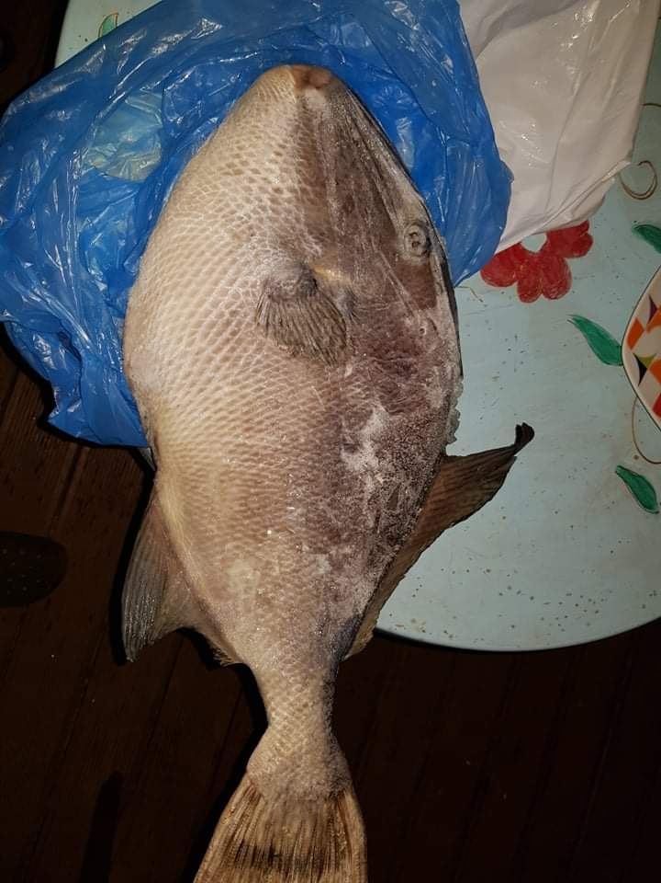

10. den

Datum: 11.10.2021
Náplň práce: Sběr oliv
Nové informace z oboru: Jak rozprostírat sítě
Doprovodný program: Monolity, procházka ve městě
Nová slovní zásoba:
 |  | Tomáta | rajče
 |  | Kétsap | kečup
 |  | Pagída | past
 |  | Traktér | traktor
 |  | Chténa | česač
 | Tomato |  | rajče
 | Ketchup |  | kečup
 | Trap |  | past
 | Tractor |  | traktor
 | Comb |  | česač

Ráno po skvělé snídani co nám připravili spolužáci jsme vyrazili do sadu a pokračovali jsme ve sklízení oliv. Potom jsme je na ručním stroji odlisťovali a pak ukládali do beden. Sbírali jsme feromonové pasti. Pasti jsou obarvené na žluto a je v nich čpavek. Barva láka hmyz a čpavek likviduje hmyz. Odpoledne jsme byli naMmonolitech. Procházeli jsme se lesem a pak jsme byli na pláži.

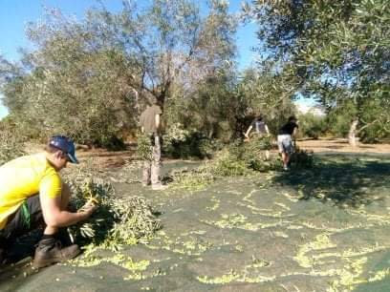

Olivovník

Říše | rostliny (Plantae)
Podříše | cévnaté rostliny (Tracheobionta)
Oddělení | krytosemenné (Magnoliophyta)
Třída | vyšší dvouděložné (Rosopsida)
Řád | hluchavkotvaré (Lamiales)
Čeleď | olivovníkovité (Oleaceae)
Rod | olivovník (Olea)

Olivovníky rodí jeden rok velikou úrodu a druhý rok téměř žádnou.

11. den

Datum: 12.10.2021

Náplň práce: Sběr oliv
Nové informace z oboru: Jak očesávat olivovníky
Doprovodný program: Výlet na Zalongo
Nová slovní zásoba:
 |  | taxídi | výlet
 |  | chténa | očesávat
 |  | mnimeío | monument
 |  | chorós | tanec
 |  | monastíri | klášter
 | trip |  | výlet
 | comb |  | očesávat
 | monument |  | monument
 | dance |  | tanec
 | monastery |  | klášter

.Ráno po vydatné snídani jsme odjeli do sadu. Po dokončení jednoho ze sadů jsme se přesunuli do dalšího. V novém sadu byla úroda větší než doposud a svojí rozlohou byl skoro dvojnásobný. Jakmile jsme sklidili několik stromů, tak se polovina skupiny oddělila na sběr feromonových pastí ze stromů. Po práci nás čekal výlet na monument Zalongo, který připomíná masovou sebevraždu žen a dětí v roce 1803. Ke konci dne jsme se šli koupat na pláži Monolithi a projít městem.
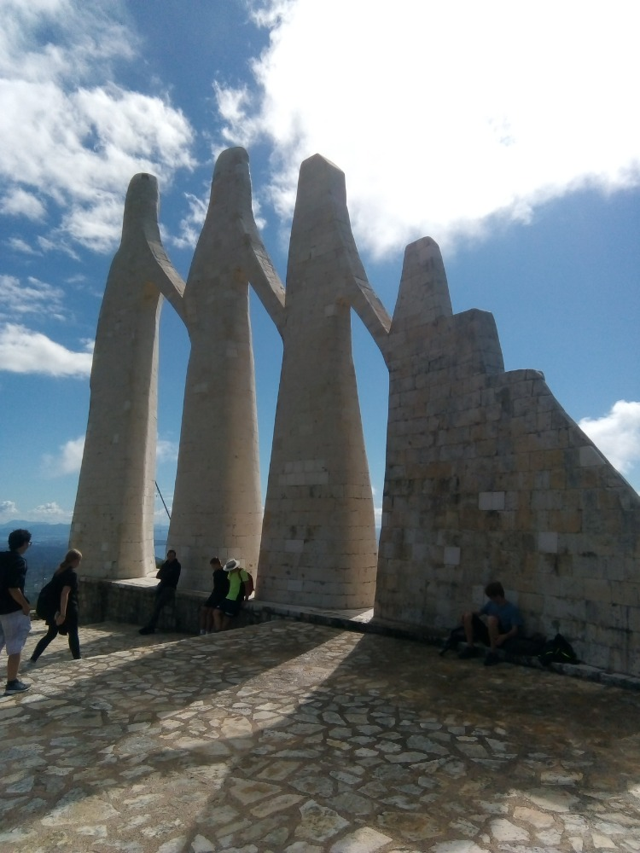

12. den

Datum: 13.10.2021
Doprovodný program: Výlet na delfíny
Volnočasové aktivity: Procházka po městě
Nová slovní zásoba:
 |  | delfíni | delfín
 |  | órmos | záliv
 |  | arsenikós | samec
 |  | thilykós | samice
 |  | ploío | loď
 | dolphine |  | delfin
 | bay |  | záliv
 | male |  | samec
 | female |  | samice
 | ship |  | loď

Ráno jsme vyrazili na výlet na lodi. Pluli jsme Amvrakijským zálivem. Je to místo kde se zároveň mísí slaná a sladká voda, tudíž je to vhodné pro plankton. Vyskytuje se zde kolem 25 druhů ryb. Jsou zde velké farmy na ryby a je to i v rámci programu. Z ptáků se zde vyskytují ledňáčci, plameňáci a racci. Vyskytují se zde delfíni samice mají v dospělosti až 2,5m a samci až 4,5m. Delfíni mají každý 3 rok potomka.

Po cestě jsme viděli spoustu ryb, ptáku a hlavně delfíny. Od kapitána lodi jsme se dozvěděli spoustu zajímavostí. V poledne jsme měli přímo na lodi oběd. Na oběd byli sardinky a krevety s bramborovým salátem a zeleninou.
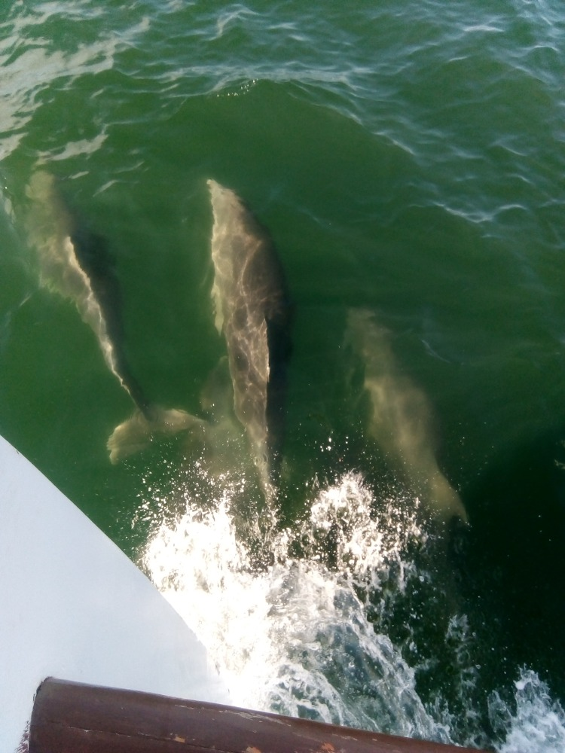

13. den

Datum: 14.10.2021
Náplň práce: Práce ve skleníku
Volnočasové aktivity: Hrání karet a deskových her
Nová slovní zásoba:
 |  | tsounkrána | hrabání
 |  | lachaniká | zelenina
 |  | grammés | řádky
 |  | tsounkrána | hrábě
 |  | fasóli | fazole
 | raking |  | hrabání
 | vegetable |  | zelenina
 | lines |  | řádky
 | rake |  | hrábě
 | Bean |  | fazole

Ráno jsme vyrazili do skleníku. Náplní bylo hrabání listí rajčat z prostoru mezi dvěma řádky.
Jelikož se to předtím stříhalo tak bylo to potřeba uklidit. Z důvodu aby to nehnilo a byl tam pořádek. Dále jsme taky odplevelovali fazole a další zeleninu. Kuba nám dal přednášku o živočiších, kteří žijí v této oblasti Epiru. Mezi mořské filtrátory patří mořské houby, jehlanka, navky, ústřice, skulař, hřebenatka, slávky a srdcovky. Většina žul, písku pochází z hor po splavení. Jsou taky zde raci, delfíni, tuleni. Mezi suchozemské patří gekoni, ještěrky, pavouci, kudlanky, sarančata, motýli, stonožky, štíři a škorpióni.

Odpoledne z důvodu horšího počasí jsme hráli karty a dostihy.

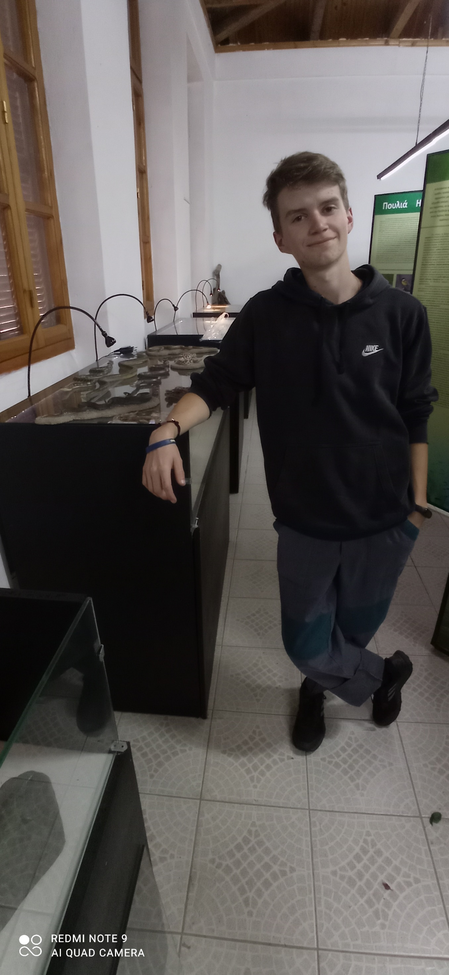

14. den

Datum: 15.10.2021
Náplň práce: Hrabání listů rajčat ve sklenících
Volnočasové aktivity: Volejbal, koupání v moři
Nová slovní zásoba:
 | fasólia | fazol
 | skapáni | motyka
 | vóleï | volejbal
 | podósfairo | fotbal
 | diádromos | ulička
 | bean | fazol
 | hoe | motyka
 | voleyball | volejbal
 | fotball | fotbal
 | street | ulička

Ráno, po snídani jsme vyrazili do skleníku, kde jsme hrabali listí z ostříhaných rajčat. Z důvodu aby to nehnilo v uličce a mohlo se tam pohybovat. Dále jsme odplevelovali záhonky rajčat, fazolí a mrkve. Po obědě jsme si zahráli volejbal nebo fotbal. Večer byla večeře s Eleni a Panosem. Poté jsme začali s balením věcí a přípravami na odjezd.

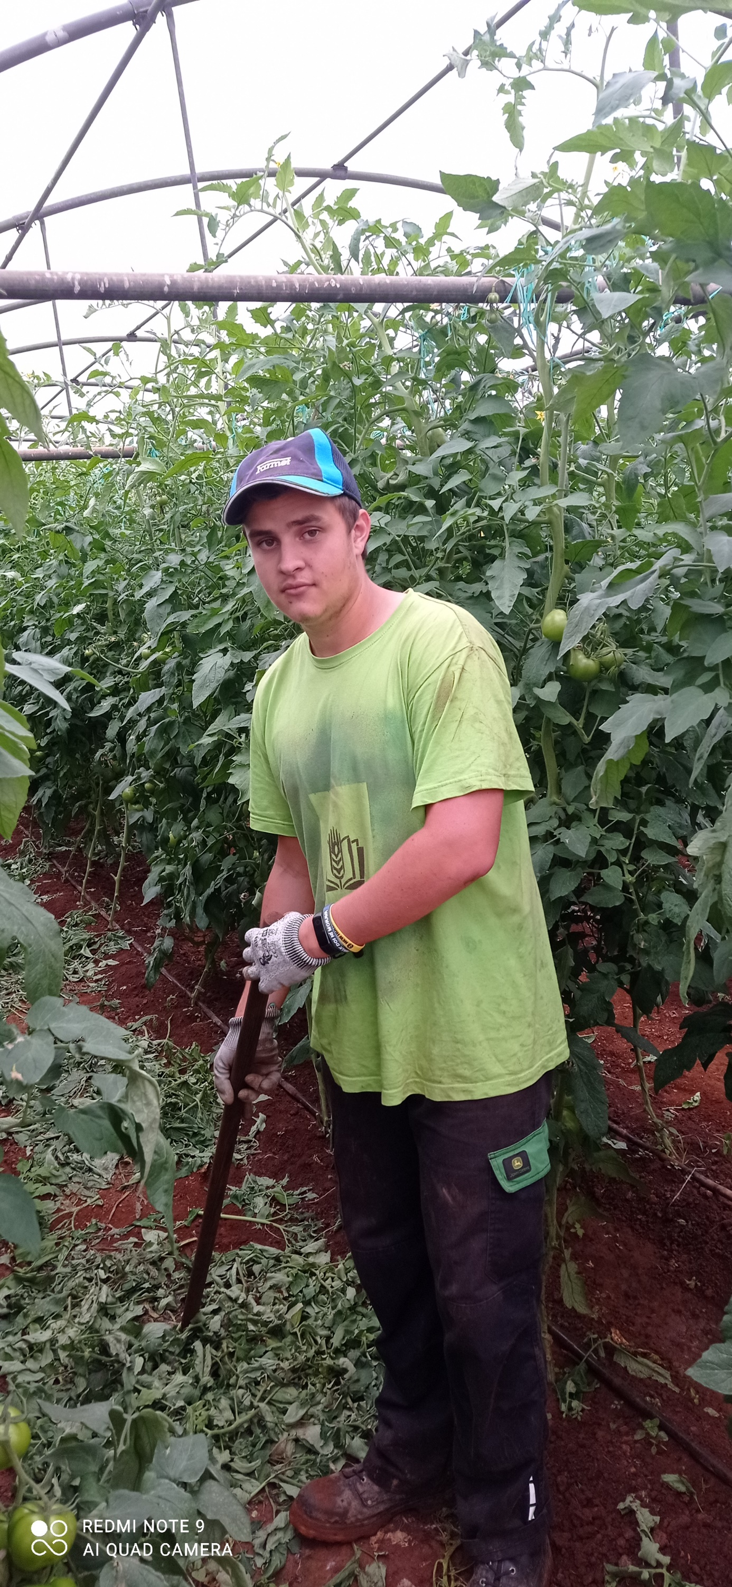

15. den
Datum: 16.10.2021
Náplň práce: cesta domů a výlet do Soluně.
Nová slovní zásoba:
 | trópos | cesta
 | spíti | domov
 | apochairetismós | rozlučka
 | kátoikos | obyvatel
 | léschi | klub
 | way | cesta
 | home | domov
 | Farewell | rozlučka
 | resident | obyvatel
 | club | klub

Ráno jsme dali věci do aut. Rozloučili s Eleni a Panosem. Poté nás čekala cesta do Soluni, která trvala 4 h. Byli jsme na exkurzi v historické muzeu ARCHAEOLOGICAL MUSEUM OF THESSALONIKI. V muzeu byli historické vykopávky z Řecka.

Soluň (Tesalonika)

S předměstími zde žije přes jeden milion obyvatel a je druhým největším řeckým městem. Několik staveb ve městě z období raného křesťanství a Byzantské říše je od roku 1988 zapsáno na seznamu světového kulturního dědictví UNESCO. V Soluni se vyrábí ocel, chemické výrobky a stavební materiály. Ve městě sídlí multisportovní (především fotbalové a basketbalové) kluby PAOK, Aris a Iraklis.

Ze Soluně jsme vyrazili na hotel Predajane v Srbsku. Mezitím nás čekala cesta přes Makedonii.

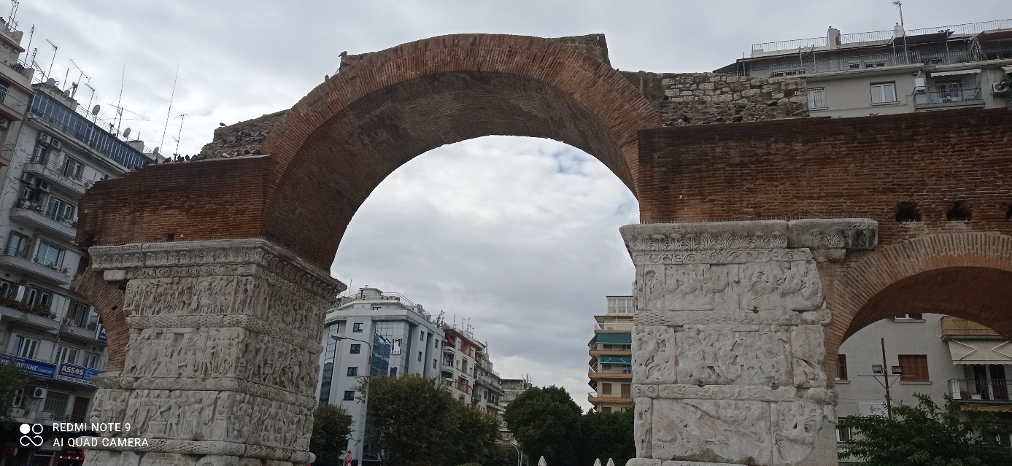

16. den
Datum: 17.10.2021
Náplň práce: Cesta domů- příjezd
Nová slovní zásoba:
 | áfixi | příjezd
 | xenodocheio | hotel
 | chiliómetro | kilometr
 | óra | hodina
 | olonýktia paramoní | přespání
 | arrival | příjezd
 | hotel | hotel
 | kilometer | kilometr
 | hour | hodina
 | overnight stay | přespání

Z hotelu Predajane jsme vyrazili včasně domů. Čekala nás dlouhá cesta přes skoro celé Srbsko, Maďarsko a Slovensko. Na hranicích jsme se moc dlouho nezdrželi. Do Opavy jsme přijeli kolem 16 h odpoledne. Cesta trvala okolo 32 hodin i s přespáním. Tam i zpět cesta byla dlouhá okolo 3600 km.

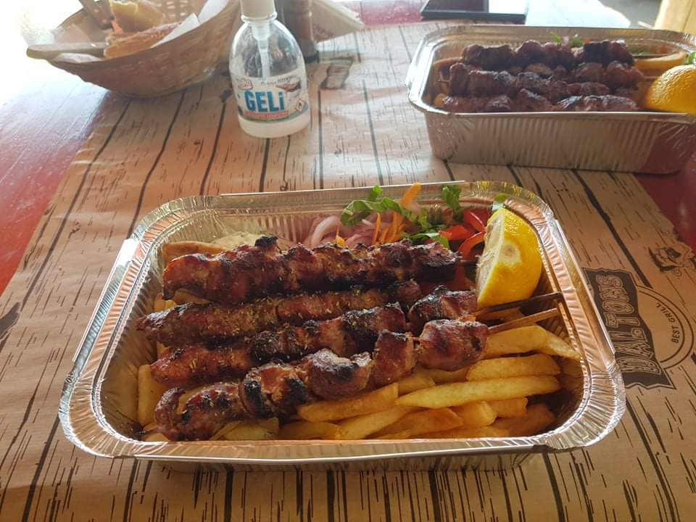

FILM Řek Zorba
je americký film z roku 1964. Film bylnatočen podle stejnojmenné novely řeckého spisovatele Nikose Kazantzakise a vychází ze skutečné události. Režisérem filmu byl Kyperský Řek Michalis Kakojannis, hudbu složil MikisTheodorakis. Film ve vtipném podání charakterizuje typickou řeckou povahu, kterou ztělesňuje právě hlavní postava snímku Alexis Zorbas.

Evaluace

Co se mi líbilo nejvíc:
Nejlepší momenty:
Výlet na lodi, exkurze na delfíny, návštěva historického muzea v Soluňi.

Nejhorší momenty:
Nebyli žádné.
Jel(a) bys znovu?

Doporučil(a) bys tuto akci spolužákům?

Praxe se mi:

Hodnocení praxe (známkou – jako ve škole)
1

Přínos pro odbornost

Naučili jsme se zde, jak chodí práce v sadu při sklizni oliv. Jak se pěstují sazenice, zelenina a ovoce v Řecku.

Přínos pro jazykovou komunikaci

Naučili jsme se zde mnoho nových slov z Řečtiny a často taky z jsme byli nuceni použít anglická slova k domluvení s řeky.

Spokojenost s organizací praxe

Byli jsme nadmíru spokojeni s organizací. Dobře se o nás starali. Vždy pomohli.

